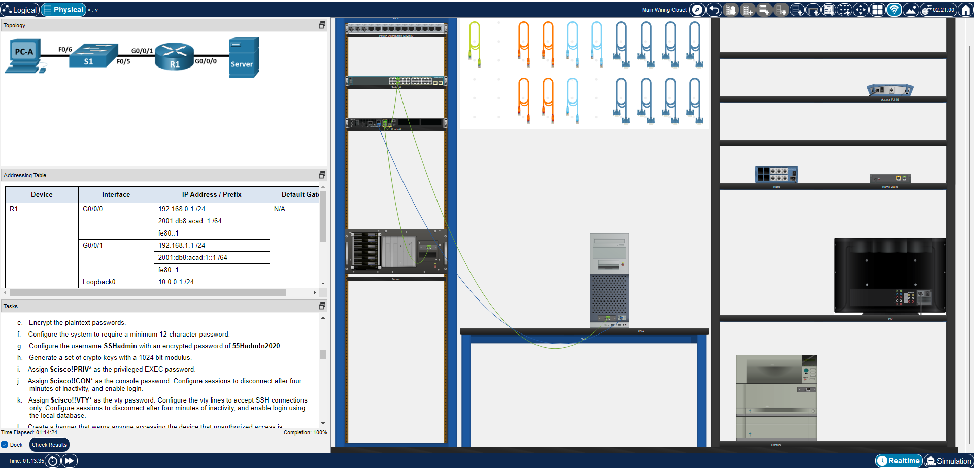
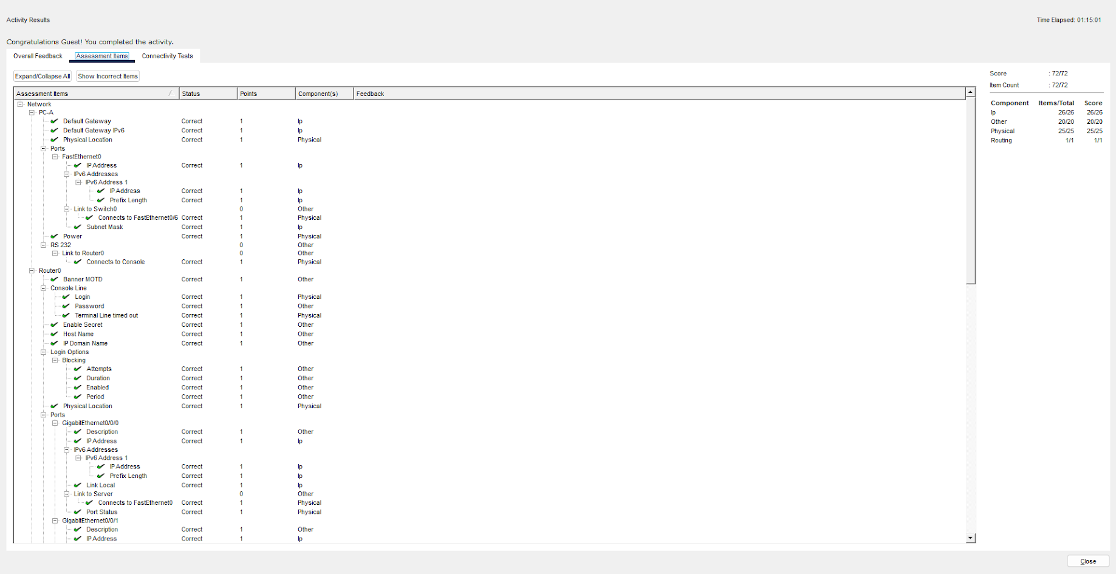
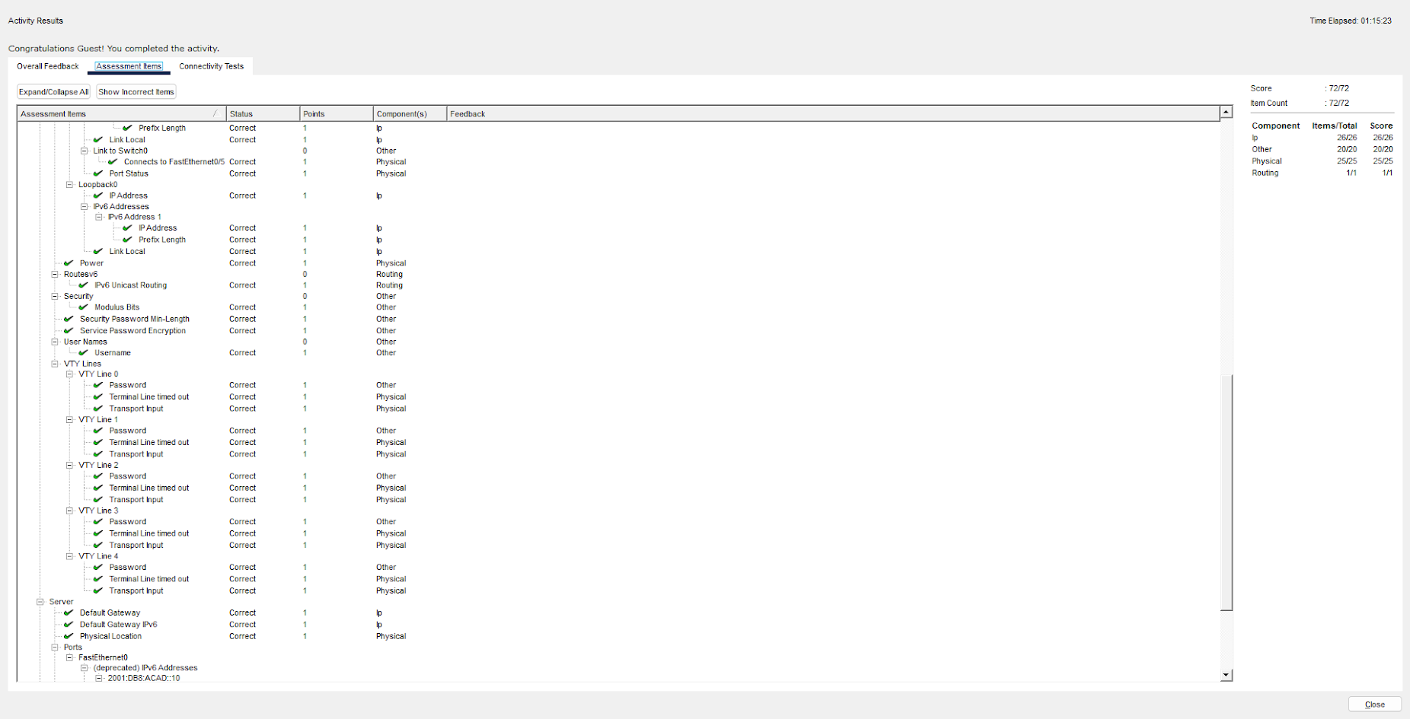
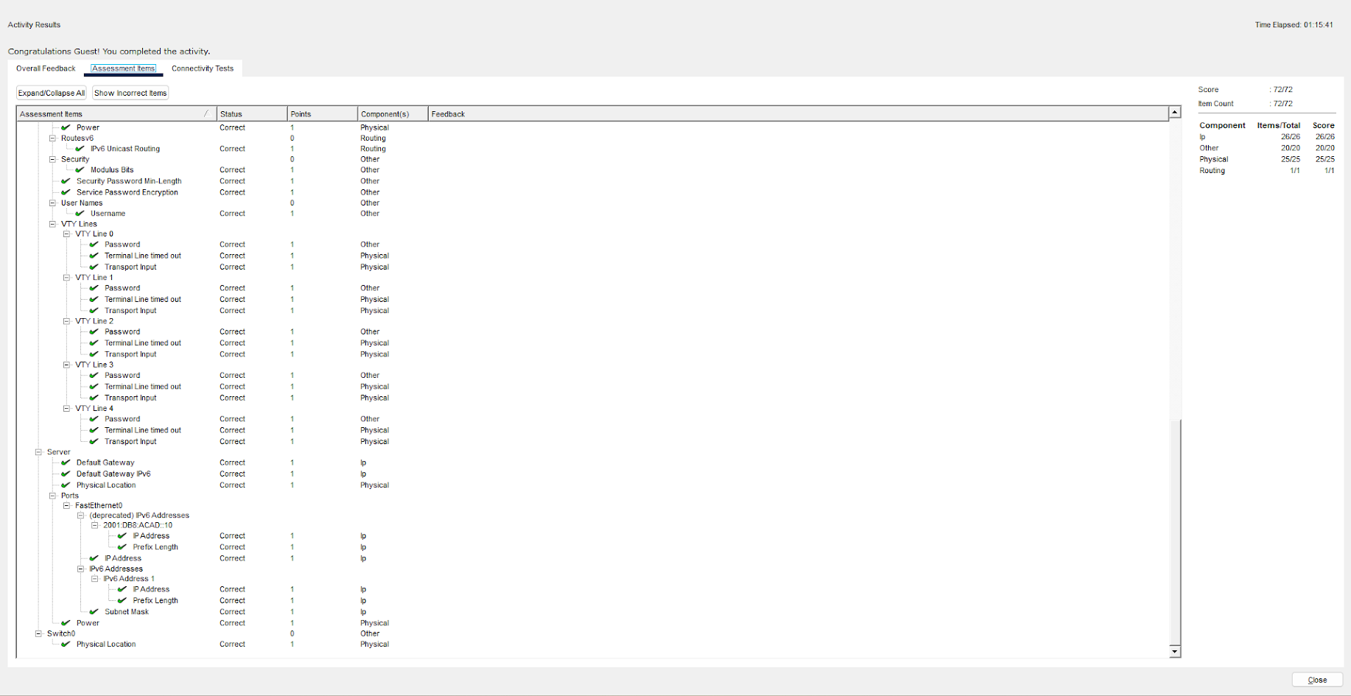

คำถามข้อที่ 1
โจทย์: ช่างเทคนิคควรใช้คำสั่ง show ตัวใดในการแก้ไขปัญหา หากสงสัยว่ามีอินเตอร์เฟสหนึ่งไม่ได้ถูกเปิดใช้งาน (Not Enabled)?
- คำตอบ: พิมพ์คำสั่ง show interfaces (หรือระบุเจาะจงพอร์ต เช่น show interfaces gigabitethernet 0/0/0)
- คำอธิบายใหม่: แม้ว่าการดูภาพรวมจะทำได้หลายวิธี แต่คำสั่ง show interfaces แบบระบุพอร์ตจะช่วยให้ช่างเทคนิคเห็นสถานะทางกายภาพ (Physical Layer) ของพอร์ตนั้นได้ชัดเจนที่สุด โดยจะสังเกตเห็นบรรทัดแรกสุดของผลลัพธ์ทันที หากขึ้นข้อความว่า "... is administratively down, line protocol is down" จะเป็นการชี้ชัดว่าพอร์ตนี้ถูกปิดอยู่ด้วยซอฟต์แวร์ และจำเป็นต้องเข้าไปที่โหมด Configuration เพื่อสั่งเปิดพอร์ตด้วยคำสั่ง no shutdown

คำถามข้อที่ 2
โจทย์: ช่างเทคนิคควรใช้คำสั่ง show ตัวใดในการแก้ไขปัญหา หากสงสัยว่าอินเตอร์เฟสถูกกำหนดค่า Subnet Mask ไม่ถูกต้อง (Incorrect Subnet Mask)?
- คำตอบ: พิมพ์คำสั่ง show ip protocols หรือ show running-config
- คำอธิบายใหม่: ในการตรวจสอบความผิดพลาดของ Subnet Mask เราสามารถใช้วิธีการสืบค้นที่ต่างออกไปได้ เช่น:
  - การใช้ show ip protocols จะช่วยให้ช่างเทคนิคเห็นภาพรวมของเครือข่ายที่ถูกประกาศ (Routing Process) ซึ่งจะแสดงแอดเดรสพร้อม Mask กำกับไว้ ทำให้รู้ว่าตัวเราเตอร์กำลังมองสับเน็ตนั้นเป็นค่าเท่าใด
  - การใช้ show running-config (หรือเรียกดูตัวย่ออย่าง sh run) เพื่อตรวจสอบไฟล์กำหนดการที่กำลังวิ่งอยู่ในหน่วยความจำ RAM ของเราเตอร์ วิธีนี้จะช่วยให้ไล่ดูบรรทัดต่อบรรทัดตรงอินเตอร์เฟสที่มีปัญหา เพื่อเทียบค่า IP และ Subnet Mask กับเอกสารการออกแบบเครือข่าย (Addressing Table) ว่าพิมพ์เลขฐานสิบตำแหน่งใดผิดไปหรือไม่

